河南丰磊五金制品有限公司
年产930万套汽车零部件项目（一期）
竣工环境保护验收意见
2026年9月，河南丰磊五金制品有限公司年产930万套汽车零部件项目（一期）竣工环境保护验收检测报告和《建设项目竣工环境保护验收暂行办法》，严格依照国家有关法律法规、建设项目竣工环境保护验收技术规范、本项目环境影响评价报告表和审批部门审批决定等要求对本项目进行验收，提出意见如下：

一、工程建设基本情况
（一）建设地点、规模、主要建设内容
建设地点：新乡市获嘉县产业集聚区北区梧桐路16号
建设性质：新建
产品、规模：一期：年产660万件冲压件和年产660万件轴承，其中表面处理包含镀锌线2条(滚镀锌1条、挂镀锌1条)和电解抛光线1条
（二）建设过程及环保审批情况
《河南丰磊五金制品有限公司年产930万套汽车零部件项目环境影响报告书》由河南环科环保技术有限公司于2024年1月编制完成，于2024年5月8日由新乡市生态环境局获嘉分局进行批复，批复文号：获环书审[2024]5号。本项目分期建设，本次仅对一期：年产660万件冲压件和年产660万件轴承生产线进行验收。本项目一期竣工时间为2024年12月，排污许可证申报时间为2024年12月27日。
（三）投资情况
项目一期实际总投资950万元，其中环保投资440万元，占比约为46.3%。
（四）验收范围
本次验收项目为《河南丰磊五金制品有限公司年产930万套汽车零部件项目（一期）》，主要为年产660万件冲压件和年产660万件轴承生产线的主体工程、配套设施、辅助设施、环保设施的建设、运行及环保要求落实情况。

二、工程变动情况
建设项目的性质、规模、地点、采用的生产工艺及防治污染、防止生态破坏的措施等方面均与环评及批复要求一致，与原环评及批复不一致的地方有：
（1）镀锌槽和电解抛光槽规格和数量变动。本项目主要决定产能的设备为镀锌槽和电解抛光槽。
①原环评批复中挂镀锌线镀锌槽单槽容积为4500mm×1000mm×1200mm=5.4m³，挂镀锌线镀槽数量为8个，则挂镀锌主镀槽总容积为43.2m³；一期实际建设挂镀锌线镀锌槽单槽容积为4200mm×1000mm×1600mm=6.72m³，挂镀锌线镀槽数量为6个，则实际建设挂镀锌主镀槽总容积为40.32m³，较原环评镀槽总容积减少。
②原环评批复中滚镀锌线镀锌槽单槽容积为4000mm×1100mm×1500mm=6.6m³，滚镀锌线镀槽数量为24个，则滚镀锌主镀槽总容积为158.4m³；一期实际建设滚镀锌线镀锌槽单槽容积为1500mm×1000mm×1500mm=2.25m³、镀槽数量为10个，单槽容积为2000mm×2500mm×1500mm=7.5m³、镀槽数量为15个，则实际建设滚镀锌主镀槽总容积为135m3，较原环评镀槽总容积减少。
③原环评批复中电解抛光线电解抛光槽单槽容积为4000mm×1200mm×1200mm=5.76m³，电解抛光槽槽体数量为2个，则电解抛光槽总容积为11.52m³；一期实际建设电解抛光线电解抛光槽单槽容积为3500mm×1000mm×1500mm=5.25m³、槽体数量为1个，单槽容积为3500mm×1200mm×1500mm=6.3m³、槽体数量为1个，则实际建设电解抛光槽总容积为11.55m3，较原环评槽体总容积增大约0.3%。
对照《关于印发制浆造纸等十四个行业建设项目重大变动清单的通知》（环办环评[2018]6号）中《电镀建设项目重大变动清单(试行)》，其规模中要求为:“1.主镀槽规格增大或数量增加导致电镀生产能力增大30%及以上。”的属于重大变动。本次建设镀锌线主镀槽总容积减小，其电镀能力不变，故上述变动情况不会导致第1条所列情形，因此不属于重大变动。对照《关于印发污染影响类建设项目重大变动清单(试行)的通知》（环办环评函[2020]688号），其规模中要求为:“2.生产、处置或储存能力增大30%及以上的。”属于重大变动。本次建设电解抛光线电解抛光槽总容积增大约0.3%＜30%，其电解抛光能力不变，故上述变动情况不会导致第2条所列情形，因此不属于重大变动。
（2）其他槽体规格和数量变动。实际建设中根据生产线整体调控，槽的规格和数量发生变动，本次建设除决定产能的槽体变动外，其他槽体（如化学脱脂槽、双联水洗槽、酸洗槽、钝化槽等）等均存在与环评批复不一致情况，存在规格和数量的变动。对照《关于印发制浆造纸等十四个行业建设项目重大变动清单的通知》（环办环评[201816号）中《电镀建设项目重大变动清单(试行)》和《关于印发污染影响类建设项目重大变动清单(试行)的通知》（环办环评函[2020]688号），其他槽体不属于决定产能的设备，不影响产能，不新增污染物的排放，因此其规格和数量的变动不属于重大变动。
（3）生产工艺变动。实际建设中根据产品质量要求，部分生产工艺发生变动。
①电镀锌生产线实际建设中较原环评新增挂镀锌线超声波清洗、活化工序和挂件退镀工序，滚镀锌线超声波清洗和脱水工序，电解抛光线超声波清洗和烘干工序；其中挂镀锌线回收工序、滚镀锌线中和和退镀工序不再建设。新增的超声波清洗、脱水和烘干工序不涉及原辅材料使用，活化工序原辅材料为盐酸，挂件退镀工序原辅材料为氢氧化钠；烘干由天然气加热烘干改为电加热烘干。对照《关于印发制浆造纸等十四个行业建设项目重大变动清单的通知》（环办环评[201816号）中《电镀建设项目重大变动清单(试行)》和《关于印发污染影响类建设项目重大变动清单(试行)的通知》（环办环评函[2020]688号），本次生产工艺变动不新增污染物种类，不新增污染物排放量，因此不属于重大变动。
②轴承生产线实际建设中喷砂工序目前外协生产，因此该工序的废气不再产生。对照《关于印发污染影响类建设项目重大变动清单(试行)的通知》（环办环评函[2020]688号），本次生产工艺变动不新增污染物种类，不新增污染物排放量，因此不属于重大变动。
综上所述，本项目变动情况不会导致《电镀建设项目重大变动清单》和《污染影响类建设项目重大变动清单(试行)》中的情形，不属于重大变动。

三、环境保护设施建设情况
（1）废水
本项目一期工程废水主要为含铬废水、含锌废水、含油废水、酸碱废水、纯水制备浓水及生活污水。含铬废水经含铬废水处理系统（调节+还原反应+混凝沉淀+砂滤+活性炭吸附+超滤+反渗透+三效蒸发）处理后回用于钝化及其水洗工序、退镀及其水洗工序和镀锌生产线的酸洗、出光及其水洗工序，不外排；含锌废水经含锌废水处理系统（絮凝沉淀+中和）预处理，处理后排入厂区综合污水处理系统处理；含油废水经含油废水处理系统（破乳+隔油）预处理，处理后排入厂区综合污水处理系统处理；酸碱废水经酸碱废水处理系统（pH调节+混凝+絮凝+沉淀）预处理，处理后排入厂区综合污水处理系统处理；生活污水经化粪池预处理后排入厂区综合污水处理系统处理。综合废水包括预处理后的含锌废水、含油废水、酸碱废水、生活污水，经综合污水处理系统（pH调节+物化沉淀+水解酸化＋MBR）处理，处理后经厂区总排口经市政污水管网排入获嘉县同盟污水处理厂处理。
（2）废气
本项目一期生产过程中主要废气污染物为电镀锌生产线酸洗、活化工序产生的氯化氢，经收集后引入两级酸雾吸收塔进行处理，尾气经15m高排气筒DA001排放；电解抛光生产线酸洗工序产生的氯化氢和抛光工序产生的硫酸雾，经收集后引入两级酸雾吸收塔进行处理，尾气经15m高排气筒DA002排放；污水处理站产生的H2S、NH3、臭气浓度和硫酸雾废气，经收集后引入两级酸雾吸收塔进行处理，尾气经15m高排气筒DA003排放。
（3）噪声
项目营运期噪声主要来源于冲床、泵类、风机等生产设备产生的设备噪声，经过厂房隔声、基础减振，已减少工程噪声对厂址周围声环境的影响。
（4）固废
本项目一期工程已建设一般固废暂存间1座（20m²）和危废贮存库1座（20m²）。

四、污染物达标排放情况
根据《河南丰磊五金制品有限公司年产930万套汽车零部件项目（一期）》竣工环境保护验收检测报告，检测期间，该项目正常生产，主体工程调试工况稳定，各项污染防治设施运行稳定，符合验收检测期间对生产工况的要求。检测结果表明：
1、废气
本项目排气筒DA001有组织排放浓度氯化氢未检出，DA002有组织排放浓度氯化氢未检出、硫酸雾0.06-0.09mg/m³，DA003有组织排放浓度氨未检出、硫化氢未检出、臭气浓度851-1139、硫酸雾未检出，均能够满足《电镀污染物排放标准》（GB21900-2008）表5中氯化氢30mg/m³、硫酸雾30mg/m³的限值要求和《河南省重污染天气重点行业应急减排措施制定技术指南（2021年修订）》金属表面处理及热处理加工A级企业绩效指标氯化氢10mg/m³、硫酸雾10mg/m³的限值要求，同时满足恶臭污染物排放标准》（GB14554-93）表2中氨4.9kg/h、硫化氢0.33kg/h、臭气浓度2000的限值要求。
一期厂界无组织排放浓度氯化氢未检出、硫酸雾未检出，均能够满足《大气污染物综合排放标准》（GB16297-1996）中无组织排放浓度氯化氢0.2mg/m³、硫酸雾1.2mg/m³的限值要求。
2、废水
本项目一期厂区总排口出口水质为pH值6.9-7.0、COD 30-45mg/L、SS 10-13mg/L、NH₃-N 0.364-0.501mg/L、TP 0.15-0.27mg/L、TN 1.99-3.02mg/L、石油类1.65-2.57mg/L、铁0.0312-0.0689mg/L、铝0.0214-0.0342mg/L、锌0.0633-0.229mg/L，均能够满足《电镀污染物排放标准》（GB21900-2008）表2中pH 6~9、石油类3.0mg/L、总锌1.5mg/L、总铁3mg/L、总铝3mg/L的限值要求，同时满足获嘉县同盟污水处理厂收水水质指标：COD 350mg/L、SS 230mg/L、NH₃-N 35mg/L、TP 3.5mg/L、TN 50mg/L的限值要求，可以满足环境影响报告书及其审批部门审批决定的要求。
2、噪声
本项目一期各厂界噪声监测值昼间50-54dB(A)，能够达到《工业企业厂界环境噪声排放标准》（GB12348-2008）3类昼间65dB(A)的标准要求。
3、总量
本项目一期污染物按满负荷折算后排放总量为：COD 0.1141t/a、氨氮0.0057t/a，可以满足该项目审批部门核定总量控制要求中COD 0.9183t/a、氨氮0.0459t/a的总量控制要求。

五、工程建设对环境的影响
本项目废气和噪声等污染物在采取评价要求和建议的防治措施后，各污染物均能实现达标排放或综合利用，固废处置措施合理，对区域环境影响可以接受。

六、验收结论
根据该项目竣工环境保护验收检测报告及现场核查，该项目环保手续完备，执行了环境影响评价及三同时管理制度，基本落实了环评报告及其批复规定的各项环境污染防治措施。各项污染物能够实现达标排放或合理处理处置。
综上所述，河南丰磊五金制品有限公司年产930万套汽车零部件项目（一期）不存在《建设项目竣工环境保护暂行办法》中所规定的验收不合格情形，符合建设项目竣工环境保护验收合格条件，验收合格。

七、后续要求
企业对各种污染防治措施加强管理，发现问题及时采取措施解决，确保污染治理设施能够长期稳定运行，做到污染物稳定达标排放。

八、验收人员信息
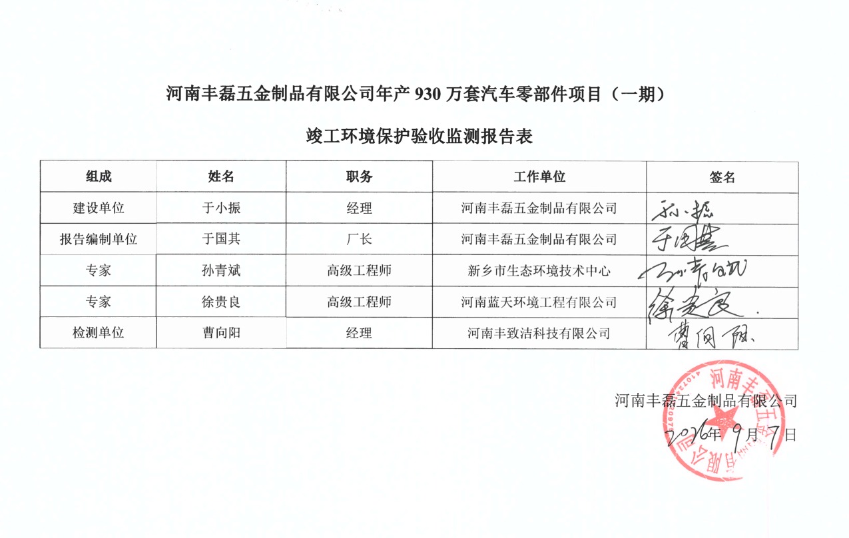
河南丰磊五金制品有限公司年产930万套汽车零部件项目（一期）
竣工环境保护验收监测报告表
组成 | 姓名 | 职务 | 工作单位 | 签名
建设单位 | 于小振 | 经理 | 河南丰磊五金制品有限公司
报告编制单位 | 于国其 | 厂长 | 河南丰磊五金制品有限公司
专家 | 孙青斌 | 高级工程师 | 新乡市生态环境技术中心
专家 | 徐贵良 | 高级工程师 | 河南蓝天环境工程有限公司
检测单位 | 曹向阳 | 经理 | 河南丰致洁科技有限公司

河南丰磊五金制品有限公司
年 月 日

